- 几种二次曲面及其标准方程

我们把三元二次方程所表示的曲面称为二次曲面，平面叫一次曲面。怎样了解三元二次方程 所表示的曲面的形状呢？方法之一是用坐标面和平行于坐标面的平面与曲面相截，考察其交线（即截痕）的形状，然后加以综合，从而了解曲面的全貌，这种方法叫做截痕法。利用截痕法我们讨论了几种特殊的二次曲面。
一、椭球面
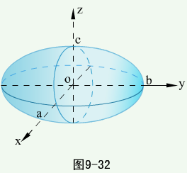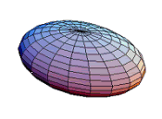
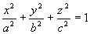
当 时， 表示球心在原点的球面。
二、 抛物面
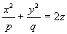， （椭圆抛物面）
当 时，开口朝上； 时，开口朝下。
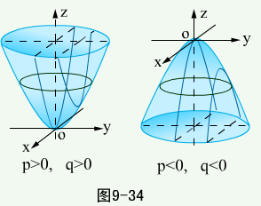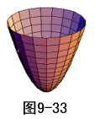
当 时，方程 表示 面上的抛物线 绕 轴旋转而成的旋转抛物面。
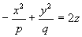， （双曲抛物面，又称马鞍面）
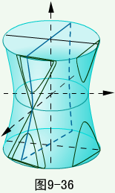
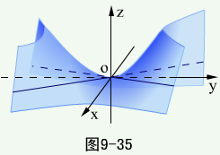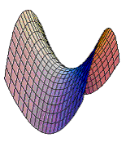

三、双曲面
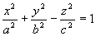单叶双曲面
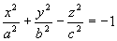双叶双曲面

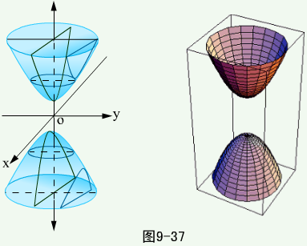
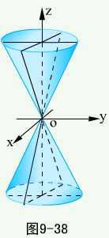
四、锥面
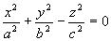椭圆锥面
当 时，方程 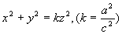表示圆锥面.
例1 指出下列方程在空间表示什么曲面？
（1） 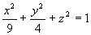
（2）
（3）
（4）
解（1）椭球面，半轴分别为 。
（2）顶点在 ，开口朝下的抛物面。
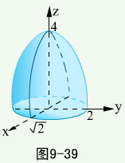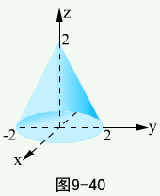
（3）顶点在原点，开口朝上的上半个圆锥。
（4）顶点在 ，开口朝下的下半个圆锥。

